Magyar kutatók közreműködésével készült el az európai talajok sótartalomtérképe
Csaknem 20 ezer feltalajminta elemzése nyomán készítették el Európa talajainak sótartalom-térképét egy nemzetközi kutatás során. A tanulmányban a talaj sótartalmának térbeli eloszlását vizsgálták. Az eredmények segítik a fenntartható talajgazdálkodást és az élelmiszer-biztonságot. A vizsgálatokban részt vevő magyar kutatók szerint hazánk termőtalajainak sótartalma európai viszonylatban közepesnek mondható, mégis fennáll a veszélye talajaink másodlagos elszikesedésének.
A fenntartható élelmiszer-termeléshez rendelkezésre álló termőterületekre világszerte egyre nagyobb nyomás nehezedik a talajromlás, az éghajlatváltozás és a vízhiány következtében, ezért elengedhetetlen a talajok védelme és fenntartható kezelése a jövő élelmezésbiztonsága érdekében. Mivel a világ népessége várhatóan a jövőben is növekedni fog, szükség van az erőforrásaink felmérésére és az eszközök biztosítására a pontos és gyors talajmonitorozáshoz. A talajromlás, a szárazság, a szélsőséges időjárás és a különböző szennyeződések miatt világszerte komoly veszélynek vannak kitéve a termőtalajok, és fennáll annak a veszélye, hogy hosszú távon nem tudják kielégíteni az egyre nagyobb élelmiszerszükségletünket.
Az európai talajok sótartalmának térbeli eloszlását modellezték egy nemzetközi együttműködés keretében a JRC European Commission vezetésével, melyben a HUN-REN Agrártudományi Kutatóközpont Talajtani Intézetének (HUN-REN ATK TAKI) kutatói, Balog Kitti és Szatmári Gábor mellett a University College London, CSIC Centro de Investigaciones sobre Desertificación-CIDE Valencia, az Aarhus University, a TEAGASC, Dublin, az Agricultural University of Athens, az Isparta University of Applied Sciences és a University of Palermo vettek részt. A közös tanulmány a Geoderma című szakfolyóiratban jelent meg. A kutatás az Európai Uniós földhasználati/felszínborítási statisztikai keretfelmérés, a LUCAS talajmonitoring adataira épül, amely csaknem 20.000 felszíni talajmintát tartalmaz.
Az Európai Bizottság javaslata szerint 2050-re Európa lehetne az első klímasemleges kontinens, amely cél elérésében a talajnak is jelentős szerepe van. Ennek a javaslatnak a része az a stratégia, amely a fenntartható élelmezésbiztonságot helyezi fókuszba. A magyar kutatók közreműködésével elkészített nemzetközi felmérés hozzájárulhat a talajok védelméhez, valamint a tudatosabb és fenntarthatóbb termőtalaj-használathoz.
A talaj sótartalmának térbeli eloszlásáról készült térkép az európai viszonylatban elérhető legrészletesebb (500 méteres felbontású), harmonizált információt nyújtja a jelenleg rendelkezésre álló uniós monitoring adatbázis, a LUCAS 2018. évi felvételezésének adatai alapján. Ennek köszönhetően a gazdálkodók és a szakemberek könnyebben azonosíthatják a problémás területeket, valamint kiválaszthatják a talajuk sóállapotának megfelelő művelési gyakorlatokat.
A kutatók a felmérés során azt tapasztalták, hogy a kontinens északi részén és az atlanti térségben a sófelhalmozódás természetes folyamatok következménye. Míg a mediterrán és déli régiókban az emberi tevékenységek (például az öntözés és a nem megfelelő vízelvezetés), a parti sávban pedig a tengervíz behatolása játszanak kulcsszerepet.
A friss európai talajsótartalom-térkép szerint hazánk termőtalajainak sótartalma közepesnek mondható, mégis fennáll a veszélye talajaink sótartalom-növekedésének. Az úgynevezett „másodlagos szikesedés” olyan folyamat, amely során eredetileg nem szikes talajokban a természeti körülmények változása vagy az emberi tevékenység hatására sófelhalmozódás indul meg. Magyarországon például a nem megfelelő minőségű (sótartalmú) vagy mennyiségű vízzel történő öntözéssel (sós talajvíz szintjének megemelkedése), a rossz vízgazdálkodással vagy a helytelen talajművelési technikákkal tehetjük szikessé a talajokat. Ugyanakkor az egyre rendszeresebb aszályos időszakok is növelik a talaj párolgását, így a talajvízben oldott sók a feltalajba jutnak.
Talajaink sótartalmára azért is kell ügyelnünk, mert a magas talaj-sótartalom negatív hatással van a mezőgazdasági termelésre. A túlzott sókoncentráció gátolja a növények vízfelvételét, ami növekedési problémákhoz és terméscsökkenéshez vezet, gátolja a csírázást és rontja a növények tápanyagfelvételét. A sófelhalmozódás a talaj szerkezetének romlását is okozhatja, ugyanis csökkenti annak víz- és levegőáteresztő képességét, ami tovább rontja a növények növekedési feltételeit.
A magas sótartalom ugyanakkor a mikrobiális aktivitást is gátolhatja a talajban, a sóérzékeny fajok kipusztulnak, és helyüket sótűrő baktériumok és gombák vehetik át, amelyek kevésbé aktívak a talaj szempontjából fontos tápanyagkörforgásban. Így az olyan sóérzékeny növények, mint például a gabona- vagy zöldségfélék, különösen károsodhatnak – hívták fel a figyelmet a HUN-REN ATK TAKI kutatói.
A szakemberek szerint úgy előzhetjük meg talajaink sótartalmának növekedését, ha alacsony sótartalmú vízzel öntözünk, valamint optimalizáljuk az öntözővíz mennyiségét és annak időbeli eloszlását. Továbbá fontos még a talaj megfelelő vízelvezetésének kialakítása, hogy elkerüljük a talajvíz szintjének emelkedését és a sók felhalmozódását.
Ha a szikesedés jeleit tapasztaljuk, a kutatók szerint a talaj javítására is nagy gondot kell fordítanunk. Kalciumtartalmú talajjavító anyag (gipsz, mész) hozzáadásával kiszoríthatjuk a nátriumionokat a talajkolloidok felületéről, így a talaj kémiai és fizikai adottságai is javulnak. Tömődött, rossz vízvezetésű talaj esetén mélylazítással biztosíthatjuk a megfelelő drénviszonyokat. Szerves anyagok hozzáadásával pedig elősegíthetjük a sók kimosódását és csökkenthetjük a további szikesedés kockázatát.
Sajtókapcsolat:
- Torda Júlia, kommunikációs vezető
- kommunikacio@hun-ren.hu
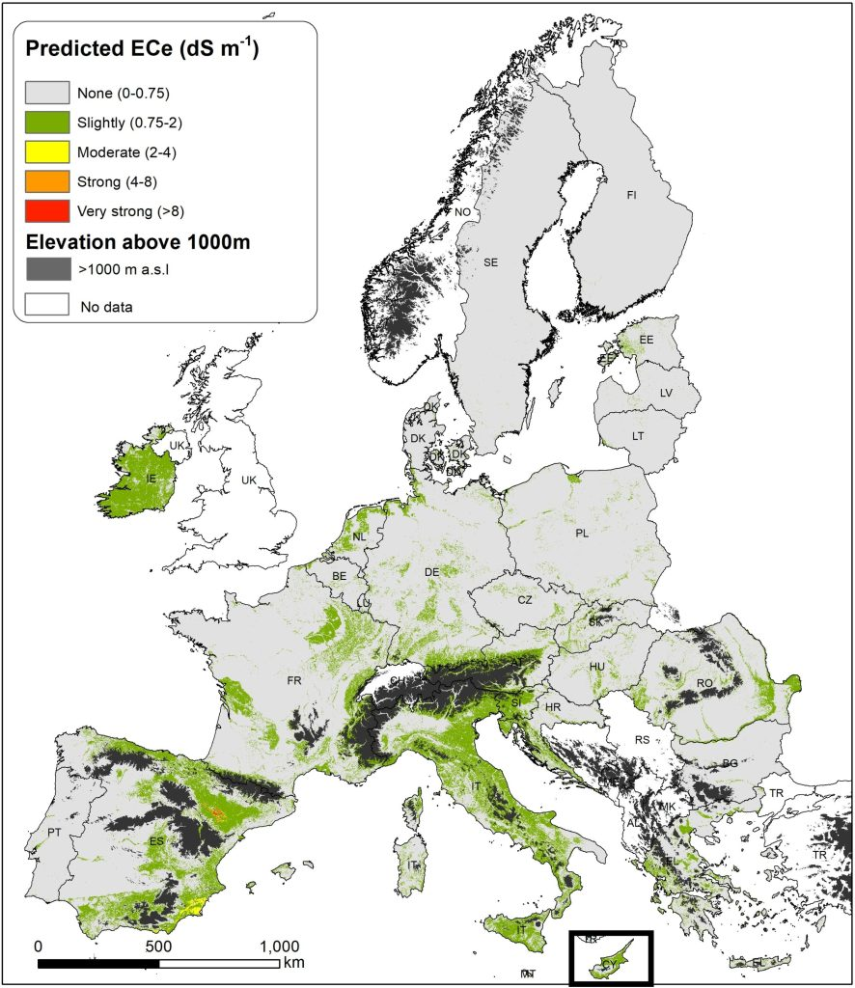 | © HUN-REN
Eredeti tartalom: HUN-REN Magyar Kutatási Hálózat
Továbbította: Helló Sajtó! Üzleti Sajtószolgálat
Ez a sajtóközlemény a következő linken érhető el:

